16 июня

День танца

Сегодня у нас на площадке проводился День танца. Ребята дружно включились в танцевальный батл. Так же в первой половине дня мы посетили библиотечный час «Россия – великая страна», закончили работу над рисунками «Сохраним планету вместе».

После вкусного обеда посетили мероприятие «Безопасный интернет», подготовленное учителем информатики Печенко В.Н. В течение дня проходил долгожданный шахматный турнир. Первое место завоевал Глеб Ч., второе – Евгений Н., третье – Юрий Б.

Так же прошёл матч по мини-футболу. Ребята получили заряд бодрости от слаженной игры команд.

День прошёл познавательно, дружно и позитивно!

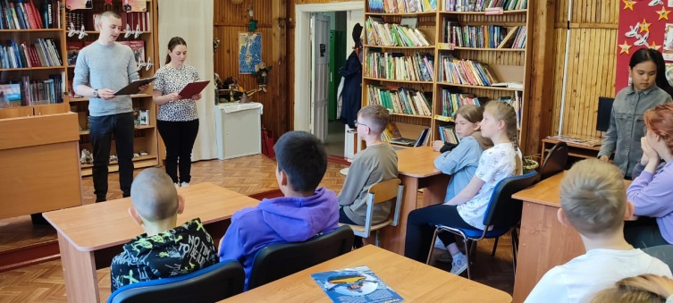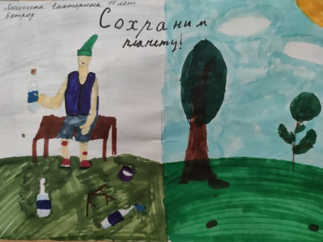

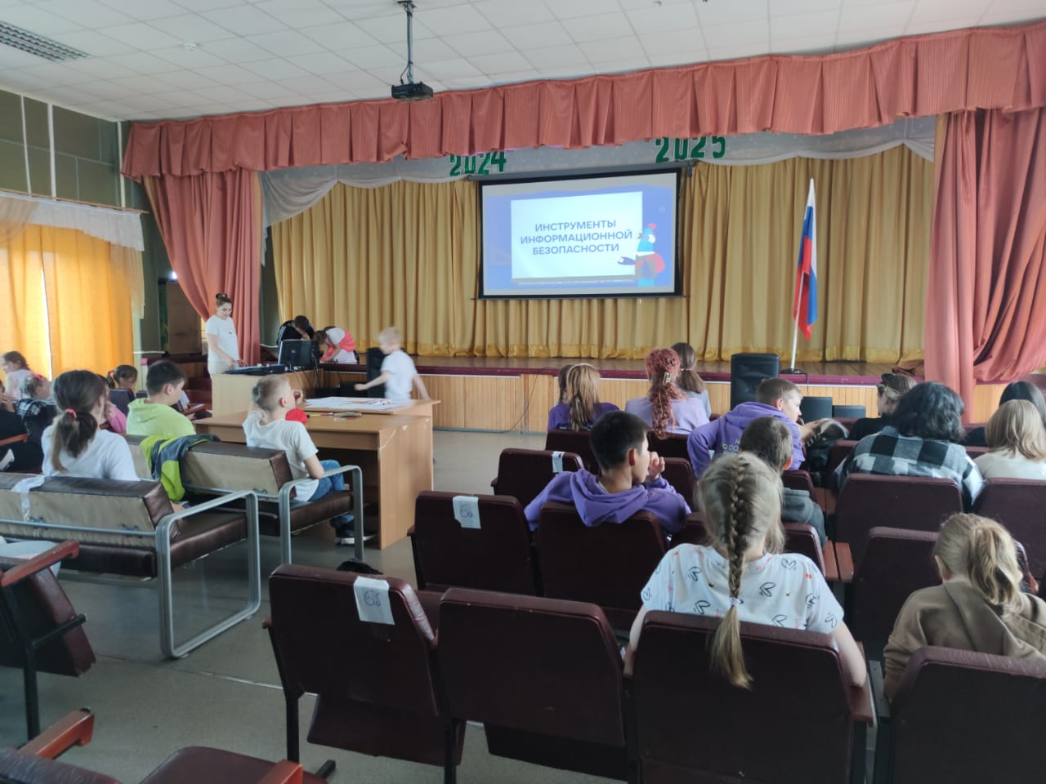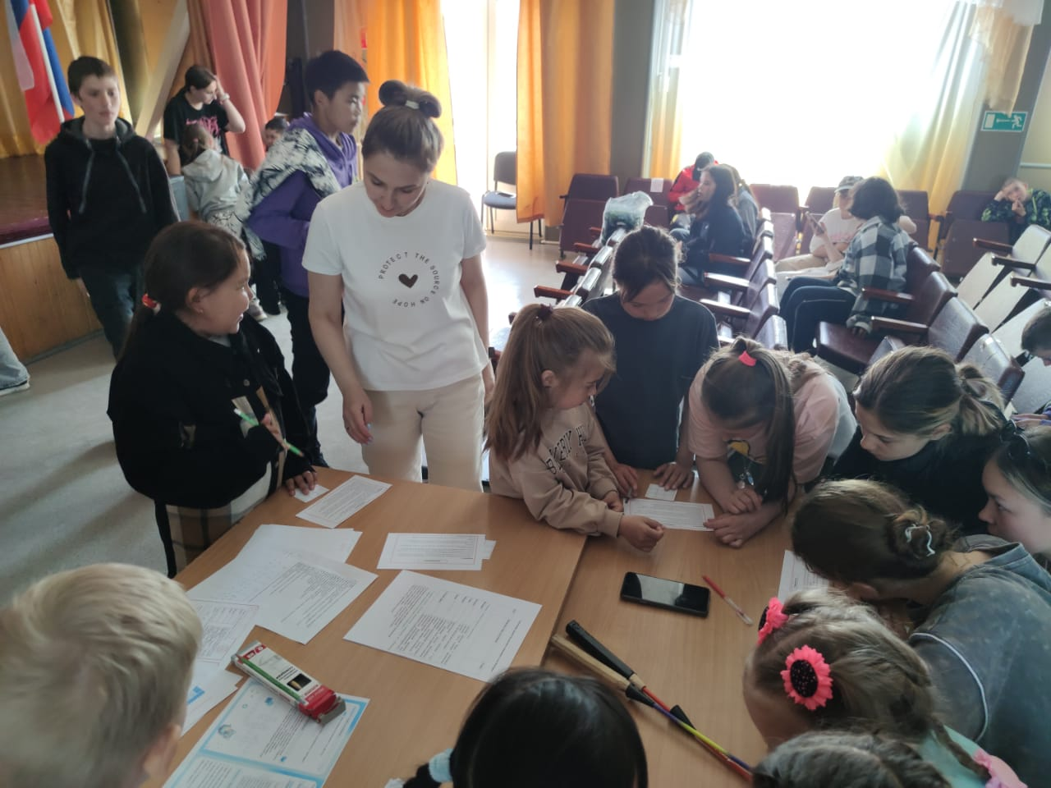

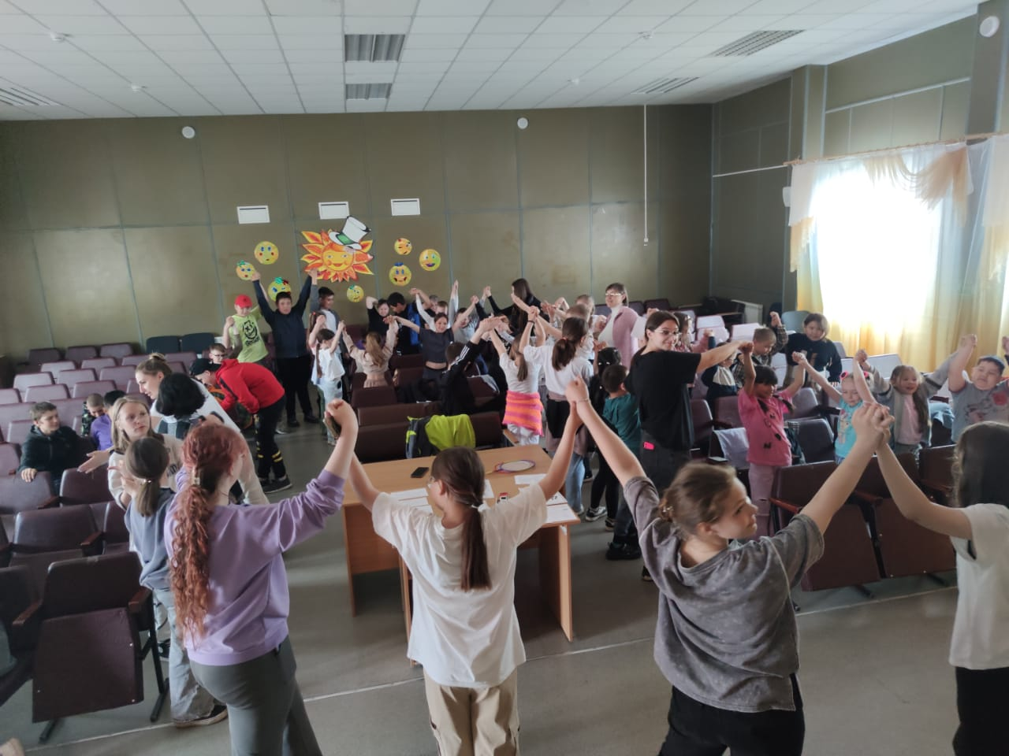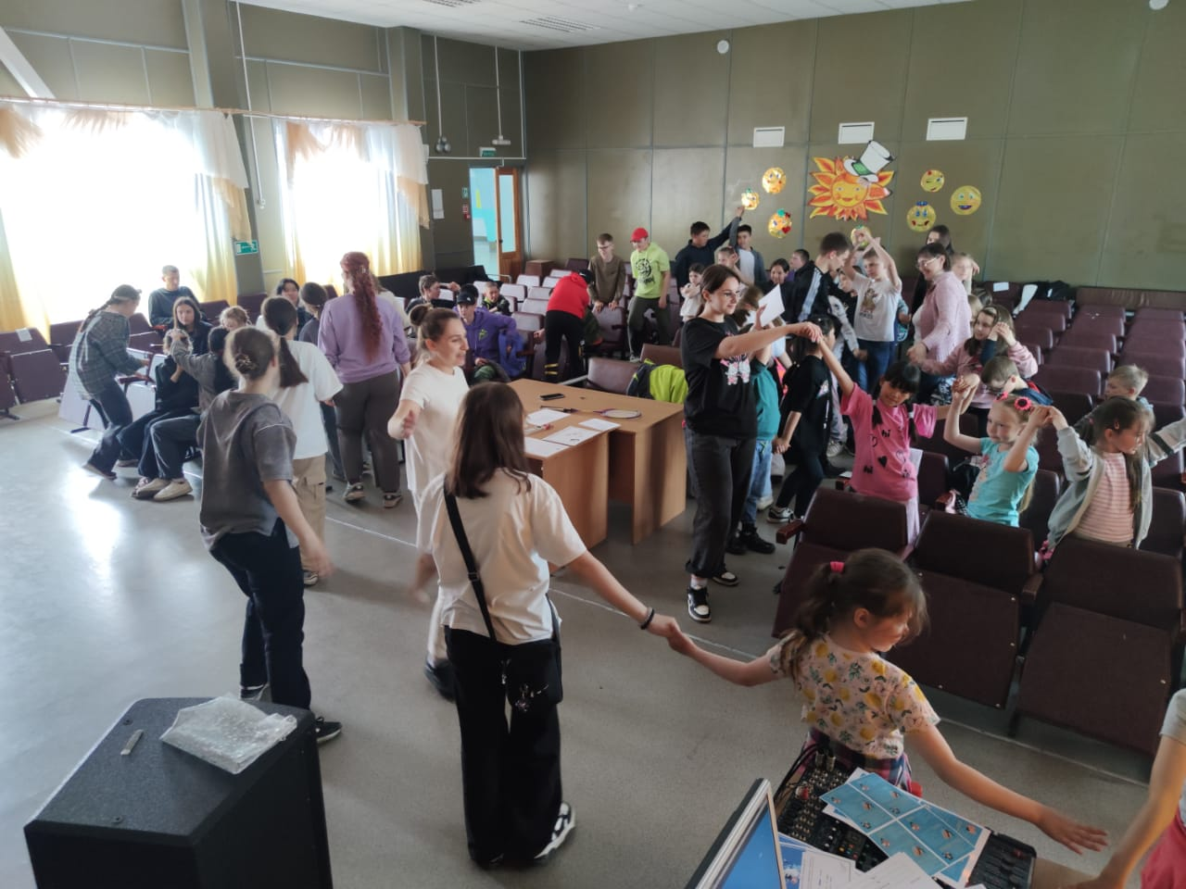

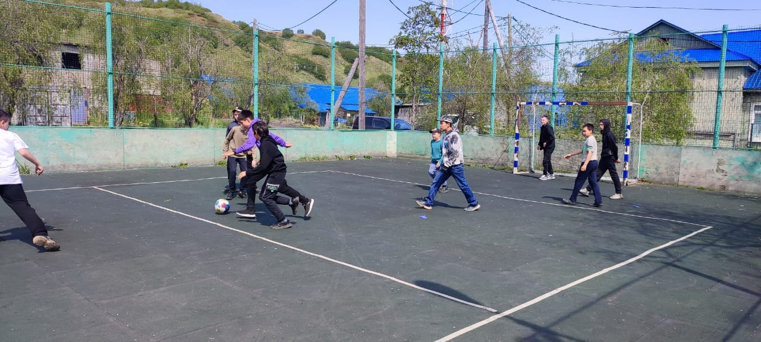

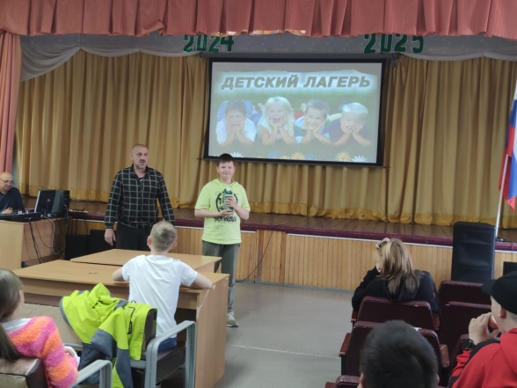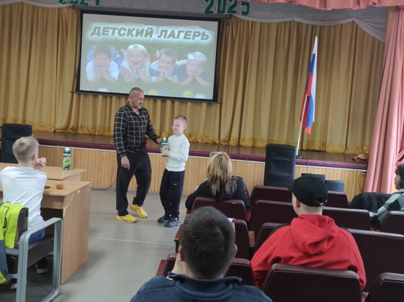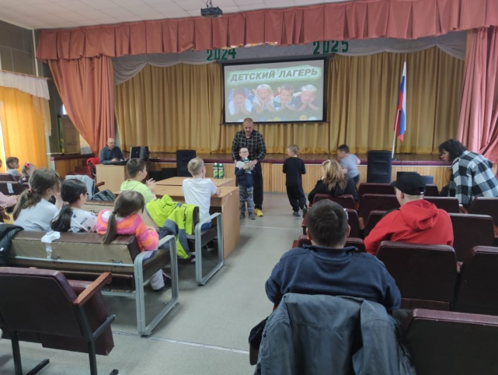

Заведующая ЛОП Слипец Л.В.